撞球項目
比賽地點：高手撞球俱樂部
淡水鎮北新路182巷21號B1(位於大學城社區)
建議路線
大眾運輸線
捷運淡水線>淡水終點站>指南客運往淡江大學直達車(捷運站對面中油加油站前)>往大學城方向步行三分鐘

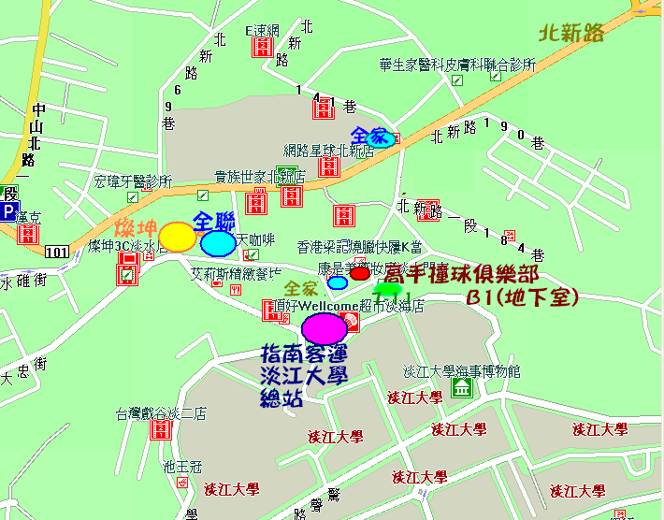

機車或汽車線

路線1 登輝大道>北新路左轉>北新路184巷左轉(看到萊爾富便利商店的紅綠燈)>看到高科技眼鏡那條巷子>在高科技眼鏡與年輕人眼鏡中間

路線2 中正路>中山路>中山北路一段>北新路一段>北新路184巷右轉(看到萊爾富便利商店的紅綠燈)>看到高科技眼鏡那條巷子>在高科技眼鏡與年輕人眼鏡中間
